1. Đầu vào:

Các tài liệu được tải lên từ Amazon S3 (dịch vụ lưu trữ đám mây của Amazon), với định dạng UTF-8. Tài liệu có thể bao gồm văn bản thuần hoặc các tài liệu có định dạng.

1. Xử lý bởi Amazon Translate:

Tài liệu được chuyển đến Amazon Translate, nơi công nghệ Machine Learning (ML) tiên tiến được sử dụng để cung cấp bản dịch chất lượng cao theo yêu cầu.

Hỗ trợ hơn 5.500 kết hợp ngôn ngữ (translation combinations).

1. Đầu ra:

Sau khi dịch, các tài liệu được trả lại Amazon S3, đảm bảo giữ nguyên định dạng ban đầu. Ngoài ra, văn bản thuần cũng được cung cấp dưới dạng đầu ra.

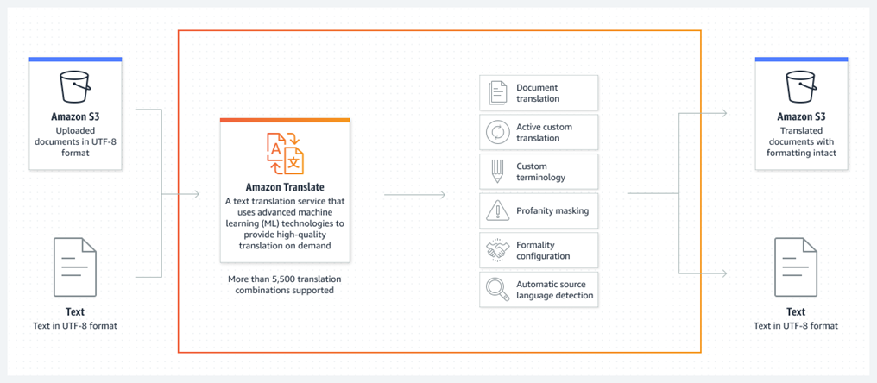

Các công nghệ nổi bật:  
1. Transformer Architecture

Transformer là nền tảng của mô hình Amazon Translate, được thiết kế để xử lý dịch máy hiệu quả hơn so với các mô hình truyền thống dựa trên RNN hoặc LSTM.

Đặc điểm:

Self-Attention: Cho phép mô hình tập trung vào các từ quan trọng trong ngữ cảnh của câu nguồn để tạo ra bản dịch chính xác.

Parallelization: Tăng tốc độ dịch bằng cách xử lý toàn bộ câu cùng lúc thay vì theo từng từ hoặc từng bước như RNN.

2. Attention Mechanism

Cơ chế Attention giúp mô hình xác định các từ hoặc cụm từ quan trọng nhất trong câu nguồn và ánh xạ chúng với các từ tương ứng trong câu đích.

Điều này cải thiện khả năng dịch các ngôn ngữ phức tạp, có cấu trúc ngữ pháp và cú pháp khác nhau.

3. Deep Neural Networks

Sử dụng các mạng nơ-ron sâu (Deep Learning) để học các mẫu ngữ pháp, ngữ nghĩa và ngữ cảnh từ tập dữ liệu lớn.

Embedding Layers:

Biểu diễn các từ dưới dạng vector số để mô hình hiểu được mối quan hệ giữa các từ.

Kết hợp với Position Encoding để giúp mô hình hiểu thứ tự của các từ trong câu.

4. Automatic Source Language Detection

Công nghệ này sử dụng Machine Learning để tự động phát hiện ngôn ngữ nguồn mà không cần người dùng chỉ định trước.

5. Custom Terminology

Amazon Translate sử dụng các phương pháp Domain Adaptation và Transfer Learning để tích hợp các thuật ngữ riêng (Custom Terminology) vào mô hình mà không cần đào tạo lại từ đầu.

6. Scalability và Real-Time Translation

Mô hình được tối ưu hóa để dịch theo thời gian thực và xử lý song song trên hạ tầng đám mây của Amazon Web Services (AWS), đảm bảo hiệu suất cao ngay cả khi xử lý khối lượng lớn dữ liệu.

7. Profanity Masking và Formality Configuration

Amazon Translate sử dụng các bộ lọc và cấu hình dựa trên các phương pháp xử lý ngôn ngữ tự nhiên (NLP) để kiểm soát ngữ cảnh dịch thuật (lọc từ nhạy cảm hoặc điều chỉnh mức độ trang trọng).